認識缺血性心臟病

- 什麼是缺血性心臟病？
缺血性心臟病是指因供應心臟養分及氧氣的冠狀動脈發生狹窄而使得血液循環不足所導致的症狀，也稱為冠狀動脈心臟病或簡稱為冠心症。
冠狀動脈因為膽固醇、脂肪焦油等物質沉積在血管壁上，經年累月後會造成血管硬化，當血管狹窄或阻塞時，就會發生心臟血流供應不足，而引起心絞痛(穩定型及不穩定型心絞痛)、急性心肌梗塞。

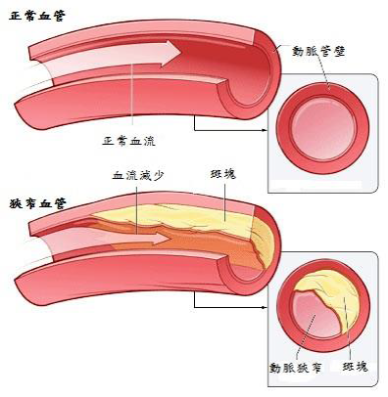
- 造成缺血性心臟病的原因
無法改變的危險因子
- 年齡：男性> 45歲，女性> 55歲以上，發生率較高
- 家族史：有早發心血管疾病家族史的人，風險增加一倍
- 性別：中年男性心臟病發的風險比女性高 2-5 倍
可調整改善的危險因子
- 高血壓、糖尿病或血脂肪過高
- 吸煙
- 過重或肥胖
- 缺乏運動
- 緊張及精神壓力

- 缺血性心臟病的症狀
- 胸口疼痛或感覺受到壓迫，且症狀持續未消失
- 疼痛由胸口擴散至左手臂或右手臂
- 疼痛可能擴散到頸部或下巴
- 出現噁心、冒冷汗或呼吸短促的症狀

- 如何診斷缺血性心臟病
醫師可藉由詳問過去病史、病人臨床症狀、靜態心電圖、運動心電圖、胸部X光檢查、血液檢查、核子醫學掃描和電腦斷層、以及侵入性檢查(包括心導管檢查和冠狀動脈血管攝影)來做診斷。醫師會根據檢查結果來決定後續的治療方式。
- 缺血性心臟病的治療
- 藥物：抗心絞痛藥物、抗凝血藥物、抗血小板凝集藥物、血管擴張劑、降血脂藥物等。
- 經皮冠狀動脈介入性治療(PCI)：藉由心導管方式，將氣球導管或血管支架放到冠狀動脈狹窄處，來擴張血管的一種治療方式。
- 外科手術：使用腿部靜脈或內乳動脈、橈動脈等血管，接到狹窄阻塞的冠狀動脈上，以期增加心臟血流供應、改善心肌缺氧、進而改善心臟功能。
- 其他：體外加強博衝系統(EECP)、心臟震波治療。

- 日常生活注意事項
- 按時回診及規則服用藥物、維持理想體重、控制血壓/血糖/血脂、戒菸及避免吸二手菸。
- 飲食：避免吃太鹹，如:罐頭、醃漬食物；避免喝含咖啡因飲料，如:咖啡、茶、可樂等；避免吃高膽固醇、高脂肪食物，如:帶殼海鮮、內臟類(如腦、腰子、肝)、蛋黃、動物皮、肥肉、油炸；多吃蔬菜水果，飲食須正常採少量多餐，勿暴飲暴食。
- 生活要有規律：消除緊張，避免工作過度，安排休閒活動，每天要能保持精神飽滿，心情愉快。
- 勿使用閉氣用力的動作，如推沙發、提重物、用力解大便、抱小孩、用力開瓶蓋。
- 注意通便：便秘使排便時間增長，而且憋氣和用力不利於心臟，要多吃蔬菜水果，養成良好排便習慣。
- 不要用太冷太熱的水洗澡：宜用溫水淋浴，應禁止太熱的水及長時間沐浴，飽食酒醉後不可沐浴。
- 小心寒冷、注意保暖：寒冷使血管收縮、血壓上升，不利心臟，冬天外出要多增加衣服、寒冬清晨運動應在戶內先做暖身運動。且要避免太冷太熱、溫差大、空氣不好的環境。

- 諮詢服務電話
安心照護中心 (02)8966-7000轉4741
編印單位: 心臟血管內科
編印日期: 2023年 11 月 29日 第3版
全院編碼: 亞東醫院出版品 SH874
宗 旨: 持續提升醫療品質
善盡社會醫療責任
願 景: 成為民眾首選的醫學中心

